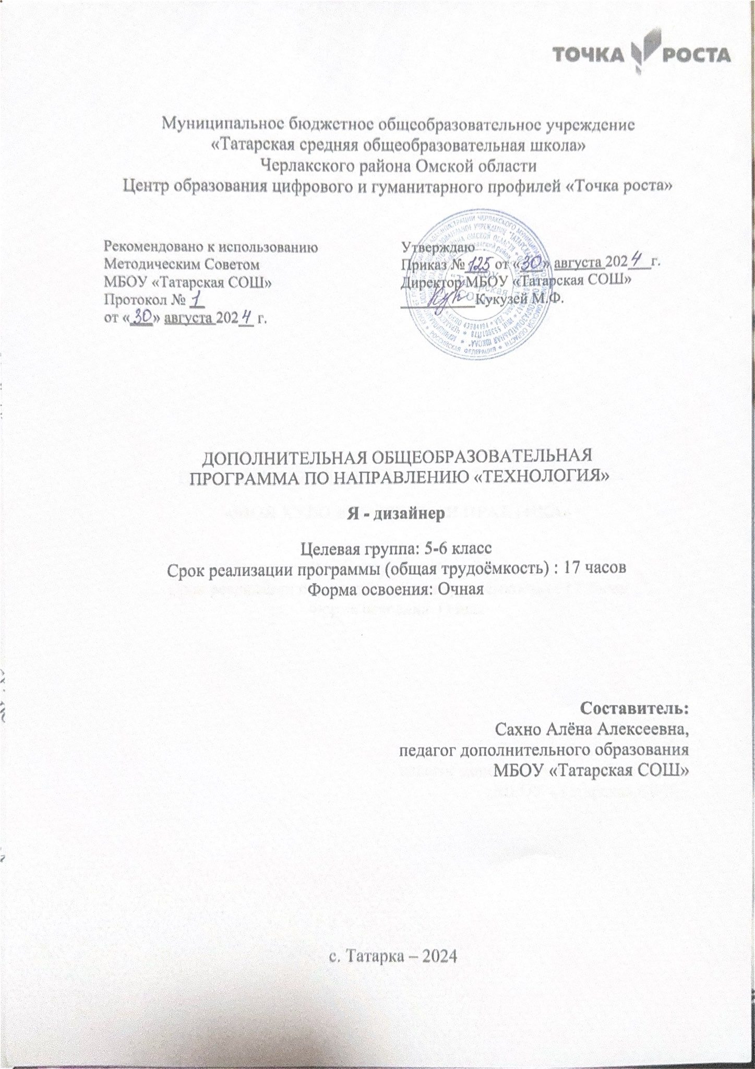

Пояснительная записка.
Рабочая программа кружка «Я- дизайнер» составлена на основе:
- Федеральный закон от 29 декабря 2012 г. № 273-ФЗ «Об образовании в Российской Федерации»;
-Федеральный закон от 31 июля 2020 г. № 304-ФЗ “О внесении изменений в Федеральный закон
«Об образовании в Российской Федерации» по вопросам воспитания обучающихся” (вступает в силу с 1.09.2020)
-Федеральный государственный образовательный стандарт начального общего образования
(утв. приказом Министерства образования и науки РФ от 6 октября 2009 г. N 373) С изменениями и дополнениями от: 26 ноября 2010 г., 22 сентября 2011 г., 18 декабря 2012 г., 29 декабря 2014 г.,
18 мая, 31 декабря 2015 г., 11 декабря 2020 г.
-Федеральный государственный образовательный стандарт основного общего образования (утв. приказом Министерства образования и науки РФ от 17 декабря 2010 г. N 1897) С изменениями и дополнениями от: 29 декабря 2014 г., 31 декабря 2015 г., 11 декабря 2020 г.
-Федеральный государственный образовательный стандарт среднего общего образования
(утв. приказом Министерства образования и науки РФ от 17 мая 2012 г. N 413) С изменениями и дополнениями от: 29 декабря 2014 г., 31 декабря 2015 г., 29 июня 2017 г., 24 сентября, 11 декабря
2020 г.
-О направлении Методических рекомендаций по уточнению понятия и содержания внеурочной деятельности в рамках реализации основных общеобразовательных программ, в том числе в части проектной деятельности. Письмо Минобрнауки России от 18.08.2017 N 09-167
- О реализации курсов внеурочной деятельности, программ воспитания и социализации, дополнительных общеразвивающих программ с использованием дистанционных
образовательных технологий" (вместе с "Рекомендациями по реализации внеурочной
деятельности, программы воспитания и социализации и дополнительных общеобразовательных программ с применением дистанционных образовательных технологий. Письмо
Минпросвещения России от 07.05.2020 N ВБ-976/04
- Типовым положением о центре Образования цифрового и гуманитарного профилей «Точка роста», приказ №36 от 01.06.2020 года.
- Учебного плана центра цифрового и гуманитарного профилей «Точка роста» МКОУ
«Раздорская СОШ им. А.П. Гужвина», приказ №66/16 от 31.08.2023 года;
- использованием методического пособия «Занятия в школе дизайнера» 5-9 классы/ авт. -сост. Е.Г. Верешинникова. Р.В. Игнатьева, в ее основу положены теоретические и практические материалы.
Рабочая программа кружка «Я - дизайнер» рассчитана на учащихся 5-6 классов.
Художественная деятельность связана с процессами восприятия, познания, с эмоциональной и общественной сторонами жизни человека, свойственной ему на различных ступенях развития, в ней находят отражение некоторые особенности его интеллекта и характера.
Изобразительное искусство, пластика, художественное конструирование – наиболее эмоциональные сферы деятельности подростков. Работа с различными материалами в разных техниках расширяет круг возможностей ребенка, развивает пространственное воображение, конструкторские способности. Современные методики внешкольной деятельности в области дизайна органично сочетают в себе элементы обучения и развития художественно – творческих способностей. Главное – раскрыть и развить индивидуальные художественные способности,
которые в той или иной мере свойственны всем детям.
Программа кружка «Я - дизайнер» направлена на развитие творческих способностей – процесс, который пронизывает все этапы развития личности ребёнка, пробуждает инициативу и самостоятельность принимаемых решений, привычку к свободному самовыражению,
уверенность в себе. Для развития творческих способностей необходимо дать подростку возможность проявить себя в активной деятельности широкого диапазона. Наиболее
эффективный путь развития индивидуальных способностей, развития творческого подхода к своему труду - приобщение учащихся к продуктивной творческой деятельности.

Наблюдая за работой дизайнеров, которые, оформляя интерьеры жилых и офисных
помещений, широко используют изделия из природного материала, руководствуются правилами гармонизации пространства, умело сочетают цвета и добавляют элементы декора, подросткам
хочется узнать больше об искусстве дизайна и научиться самому создавать оригинальные композиции. Познакомить учащихся с широким спектром работы дизайнера.
Цель – формирование творческой личности и воспитание духовно – нравственных качеств путем целенаправленного и организованного обучения, развитие потенциальных способностей, заложенных в подростке.
Задачи:
Формировать устойчивый интерес к художественной деятельности.
Формировать умения и навыки работы с различными художественными и прикладными материалами
Воспитывать внимание, аккуратность, целеустремленность.
Развивать художественный вкус, фантазию, изобретательность, пространственное воображение. Развивать двигательную ловкость и координацию мелких движений рук.
Научить создавать свои собственные дизайнерские объекты, находить новое применение знакомым предметам, по – новому их оформлять и употреблять в быту.
Ожидаемый результат:
Учащиеся должны знать:
основы изобразительных техник и декоративно-прикладной работы; приемы стилизации натуральных форм живой и неживой природы;
правила безопасности труда и личной гигиены при работе с указанными инструментами.
Учащиеся должны уметь:
правильно организовать свое рабочее место, поддерживать порядок во время работы; соблюдать правила безопасности труда и личной гигиены;
анализировать под руководством учителя изделие (определять его назначение, материал, из которого оно изготовлено, способы соединения деталей, последовательность изготовления); доводить работу до полного завершения;
составлять шрифтовые сочетания, композиции, узоры; работать с бумагой (бумажная пластика);
оформлять готовые формы
Проектировать и создавать изделия в различных декоративных техниках. Предполагаемые результаты в течении обучения
Формирования позитивного отношения к жизни, окружающей природе; Формирование ответственности, умение отвечать за свои поступки; Создание сплоченного коллектива;
Стабильность посещения кружка
Формирование устойчивого интереса к выбранному виду деятельности;
Применение конкретных умений и навыков, которые могут применяться в дальнейшей жизни; Добиться полного усвоения технологического процесса;
Добиваться самостоятельности при изготовлении макетов с учетом эстетического и художественного вкуса
Позитивное отношение к жизни. Технология реализации
Занятия в кружке относятся к ручному труду – это результативные занятия. Но это вовсе не означает, что результат должен достигаться за счет чрезмерных усилий и времени, как под час наблюдается на практике. Важно так продумать формы организации занятий, подобрать такие методы и приемы, чтобы ребенок захотел учиться достаточно сложному ремеслу изготовлению цветов из ткани.
Для достижения задач необходимо создать условия работы – технологическое оборудование для изготовления макетов из разных материалов.
Для сохранения стабильности детского коллектива создать эмоционально – творческий климат.

Для этого применяются коммуникативные приемы и методы: дидактические и ролевые игры. Для достижения качества работ и положительных результатов включаю в работу различные приемы:
Доступность исполнения работ; Наглядность;
Занимательность изложения;
Рассуждение и размышление при работе в слух, тем самым побуждая детей тоже «Думать в слух»,
Работа с природным материалом. Беседы;
Участие в коллективных делах.
Опыт работы убедительно доказывает, что самый верный тон общения с детьми – это тон
доверия, содружества, сопереживания, радости со стороны взрослого по отношению к успехам ребенка. Поэтому в своей работе положительных результатов добиваюсь разнообразием
методических приемов при индивидуальной работе с детьми:
Задания;
Рассказа;
Упражнения;
Технологические карты; Познавательные ситуации
Планируется использование спокойной музыки. Спокойные не навязчивые мелодии являются хорошим фоном для практической деятельности, способствуют созданию эмоционального настроя, снижению утомляемости.
Структура кружка
Возраст детей- от 11 до 14 лет. Количество не более - 12 человек Общее количество часов- 17

Разделы программы

№ п/п | Тема | Содержание | Кол- во часов
1 | Дизайн как средство  моделирования  предметной среды | Этот раздел знакомит учащихся с основными понятиями дизайна и предметами, с которыми  работает дизайнер. Правила безопасной работы и организация рабочего места. | 1

Тематическое планирование

2 | Чудеса из природного материала. | Природный материал, ее виды, свойства. Инструменты и приспособления для работы.  Техники декупаж, папье - маше. Изготовление открыток, кашпо для цветов. | 8
3 | Основы  композиции | Законы композиции и цветоведения. Использование законов композиции при создании образа.  Создание украшений для елки. Игрушки из фоамирана. | 6
3 | Понятие о макетировании. | Роль макета в творческом процессе проектирования изделий. Функции, виды, материалы.  Геометрические тела. Анализ геометрической формы.  Развертки геометрических тел. | 6
4 | Техника Стринг-арт | История развития техники стринг-арт. Правила пользования с материалами и инструментами.  Правила техники безопасности.  Знакомство с основными приемами, принятыми в стринг-арте. | 11
8 | Итоговое занятие. Презентация и защита  дизайнерских проектов | Выставка творческих работ. | 2
 | Итого |  | 34

№ | Тема | Кол- во часов | Дата
 |  |  | п/п | п/ф
 | Дизайн как средство моделирования предметной среды.
1 | Вводное занятие. | 1 | 04.09
 | Чудеса из природного материала. | 8
2 | Материал для поделок, инструменты и принадлежности. | 1 | 11.09
3-5 | Декупаж. | 3 | 18-15-  22.09
6-7 | Изготовление открыток | 2 | 29.09  02.10
8 | Украшение комнатных цветочных горшков. | 1 | 09.10
9. | Открытое занятие. Декупаж. | 1 | 16.10
 | Основы композиции | 6
10 | Законы композиции и цветоведения. Использование законов композиции при создании образа. | 1 | 23.10
11-  14 | Создание украшений для елки. | 4 | 06-13-  20-  27.11
15 | Открытое занятие «Ёлочные игрушки из фоамирана». | 1 | 04.12
 | Понятие о макетировании. | 6
16-  17 | Роль макета в творческом процессе проектирования изделий. Функции, виды, материалы. | 2 | 11.12  18.12
18-  19 | Геометрические тела. Анализ геометрической формы. | 2 | 25.12  15.01

20-  21 | Развертки геометрических тел. Мини-проект «Забавные игрушки на основе геометрических тел» | 2 | 22.01  29.01
 | Техника «Стринг-арт» | 11
22-  23. | Базовая форма стринг-арт «угол, круг, дуга». | 2 | 05.02  12.02
24 | Техника изготовления изделий. | 1 | 19.02
25-  26 | Изготовление композиции «Сердце» | 2 | 26.02  04.03
27-  28- | Изготовление композиции «Одуванчик» | 2 | 11.03  18.03
29-  30 | Изготовление композиции «Алфавит» | 2 | 08.04  15.04
31-  32 | Защита творческих проектов в технике «Стринг-арт» | 2 | 22.04  29.04
 | Итоговое занятие. | 2
33-  34 | Презентация и защита дизайнерских проектов | 2 | 06.05  13.05
 | Всего | 34

Литературный список

История русской архитектуры / Ю. С. Ушакова. - СПб. : Стройиздат, 1994. Хаханова, Л. П. Из истории интерьера жилого дома / Л. П. Хаханова // Школа и произ водство.-1996. ~№ 1.-С. 61.
Хаханова, Л. П. Искусственное освещение в интерьере жилого дома / Л. П. Хаханова // Школа и производство. - 1997. - № 5. - С. 72.
Степанова, Т. Н. Декупаж на уроках технологии / Т. Н. Степанова // Школа и произ водство. - 2010. - № 2. - С. 48.
Сальникова, Т. Н. Рамки для фотографий в технике рельефной пластики / Т. Н. Сальникова // Школа и производство. - 2005. - № 8. - С. 31.

Носкова, С. Ю. Цветочные композиции /СЮ. Носкова // Школа и производство. - 2002. -№3.- С. 46.
Лазарева, Т. Ф. Комнатные растения в интерьере жилого дома / Т. Ф. Лазарева, С. И. Ки-перман // Школа и производство. - 1997. - № 1. - С. 75.

